МКОУ «ТушиловскаяООШ»

Анализ работы
МО учителей начальных классов
за 2017–2018 учебный год

Руководитель МО учителей начальных классов Гребешкова С.Ю.

В современной школе методическая работа направлена на совершенствование педагогического мастерства учительских кадров, включение в педагогический поиск, применение ИКТ в образовательном процессе. В 2017 – 2018 учебном году МО учителей начальных классов работало по теме « Повышение эффективности и качества образования в начальной школе в условиях введения ФГОС».
Работа МО была направлена на решение основной задачи - достижение высокого уровня преподавания, изучения и внедрения в практику новых технологий, систем и методов обучения.
Цель работы методического объединения - повышать качество знаний учащихся посредством применения инновационных образовательных технологий.
Основные задачи, которые были поставлены перед коллективом в 2017-2018 учебном году:
- Продолжение работы по применению новых образовательных стандартов в начальной школе.
- Повышение теоретического, научно-методического уровня подготовки учителей начальных классов
- Создание оптимальных условий для выявления, развития и реализации потенциальных способностей учащихся.
- Усиление воспитывающей роли урока.

При планировании содержания методической работы педагоги старались отобрать наиболее эффективные формы работы:
- методическое объединение
- индивидуальные консультации
- индивидуальная работа по теме самообразования
- предметные недели
- участие детей в конкурсах различного уровня
- участие учителей в семинарах
- открытые уроки
В соответствии с поставленными задачами методическая работа осуществлялась по следующим направлениям:
- обмен опытом педагогической деятельности
- инновационная деятельность
- обеспечение методической работы
Педагогический коллектив ШМО учителей начальных классов – это группа единомышленников, каждый из которых бережно сохраняет лучшие педагогические традиции и в то же время реализует инновационные направления в своей деятельности, стремясь к творчеству, поиску новых подходов к обучению и воспитанию младших школьников.
В ШМО учителей начальных классов входят 4 человека:
Ф.И.О. УЧИТЕЛЯ | ОБРАЗОВАНИЕ | СТАЖ РАБОТЫ | КЛАСС | УМК
Гребешкова С.Ю. | среднее специальное | 31 | 3 | «Школа России»
Леонова А.П. | среднее специальное | 30 | 4 | «Школа России»
Магомедова И.В. | высшее | 13 | 1 | «Школа России»
Сумина М.А. | среднее специальное | 1 | 2 | «Школа России»

В этом году преподаватели повышали свой профессиональный уровень, посещая районный семинар: «Проектно-исследовательская деятельность в начальной школе»
В начале учебного года был составлен и утвержден план работы МО на 2017-2018 учебный год. В течение года учителя вели работу по выполнению учебных программ, участвовали в работе школьного МО. Так же на заседаниях МО учителя рассматривали и
утверждали тексты контрольных работ, анализировали результаты и предлагали пути преодоления трудностей в обучении младших школьников, ликвидации пробелов знаний.
В текущем учебном году было проведено 5 заседаний ШМО учителей начальных классов. Основные темы заседаний были направлены на обсуждение актуальных вопросов воспитания и обучения младших школьников.
- Планирование и организация методической работы учителей начальных классов на 2017 - 2018 учебный год.
- Современный урок в условиях реализации ФГОС
- ИКТ компетентность современного учителя в условиях освоения ФГОС
- Метод проектов в контексте личностно-ориентированного образования учащихся в рамках ФГОС второго поколения
- Результаты деятельности педагогического коллектива начальной школы по совершенствованию образовательного процесса.
На заседаниях методического объединения решались вопросы по планированию и проведению предметных недель, делились педагогическим опытом работы , выслушивались выступления учителей по поставленным проблемам, где впоследствии решалось использование опыта работы в учебную деятельность педагога. Велись обсуждения и дискуссии по современным проблемам в образовании, выявляли возможные причины снижения качества обучения учащихся.
По традиции в начальных классах прошли предметные недели. Все учителя готовили открытые уроки и внеклассные мероприятия. Познавательные предметная недели (русский язык, литературное чтение, окружающий мир) были проведены в начальных классах согласно плану работы методического объединения всеми учителями начальных классов, по итогам недель победители были награждены грамотами. Анализ результатов предметных недель показывает, что все обучающиеся приняли активное участие в различных мероприятиях. Учителя активно использовали в работе творческие задания, во всех классах выпускались тематические стенгазеты, готовились доклады, проводились КВН по предметам. В ходе проведения предметных недель учащиеся начальных классов узнали много нового и интересного, получили возможность продемонстрировать не только овладение программным материалом, но и умение применять свои знания при выполнении нестандартных заданий.
Завершились предметные недели классными олимпиадами, которые определили участников школьных предметных олимпиад.
План проведения предметной недели в начальной школе
День, дата | Наименование мероприятия | Классы | Ответственные
1 день  12.02.2018г. | День литературного чтения  1. Конкурс на лучшее сочинение-сказку, стихотворение | 1 – 4 кл. | Учителя начальных классов
 | 2. Выпуск стенгазет, коллажей, буклетов. | 1– 4 кл.
 | 3. Литературная викторина  «Начинает сказка сказываться». | 3 класс | Гребешкова С.Ю.
2 день  13.02.2018г. | День русского языка  1.Конкурс «Лучший каллиграф» (Определение лучшего в каллиграфии и правильном безошибочном письме). | 1 – 4 кл. | Учителя начальных классов
 | 2. КВН « Путешествие по стране русского языка» | 3 кл. | Гребешкова С.Ю.
 | 3. Интеллектуальная игра «Грамотеи». | 4 кл. | Леонова А.П.
3 день  14.02.2018г. | День математики  1. Открытое мероприятие  «Страна Математика» КВН | 1кл. | Магомедова И.В.
 | 2. Урок-путешествие «Остров сокровищ». | 2 кл. | Сумина М.А.
 | 3. Акция «Лучшая тетрадь по математике» | 1-4 кл. | Учителя нач.классов
4 день  15.02.2018г. | День окружающего мира  1. Открытое мероприятие  «В гости к весне» | 2 кл. | Сумина М.А.
 | 2. Открытый интегрированный урок  «Берегите лес!» | 1 кл. | Магомедова И.В.
 | 3. Видеофильм «Оставим планету чистым» | 1 -4 кл. | Учителя нач.классов
5 день  16.02.2018г. | День безопасности  1. Инсценированный урок  « Школа светофорных наук» | 4 кл. | Леонова А.П.
 | 2. Конкурс рисунков «ПДД глазами детей» | 1-4 кл. | Учителя нач.классов
6 день  17.02.2018г. | Торжественная линейка  Фотоотчёт о проведённых мероприятиях | 1-4 кл. | Завуч  Учителя нач.классов

Одним из средств достижений образовательных и воспитательных целей является внеклассная работа.
Внеклассная работа способствует более разностороннему раскрытию индивидуальных способностей ребенка, которые не всегда удается рассмотреть на уроке; обогащает личный опыт ребенка, его знания о разнообразии человеческой деятельности, ребенок приобретает необходимые практические умения и навыки; способствует развитию у детей интереса к различным видам деятельности, желания активно участвовать в продуктивной, одобряемой обществом деятельности. Дети не только проявляют свои индивидуальные особенности, но и учатся жить в коллективе, т.е. сотрудничать друг с другом, заботиться о своих товарищах, ставить себя на место другого человека и пр.
Формы организации внеклассной работы самые разнообразные: это олимпиады, интеллектуальные марафоны и праздники, конкурсы и предметные декады.

Обучающиеся начальных классов принимают активное участие в жизни школы. Ни одно школьное мероприятие не проходит без малышей. Они и поют, и танцуют, и прекрасно читают стихи. В этом учебном году обучающиеся начальных классов участвовали в следующих общешкольных мероприятиях:
- Праздник «Золотая осень»
- «Новый год»
- Тематические конкурсы чтецов
- Конкурсы рисунков
- «День защитника Отечества»
- «8 Марта – международный женский день»
- Экологическая акция «Развесим кормушки»
- Всесоюзный субботник
- Торжественный митинг 9 мая - День Победы.

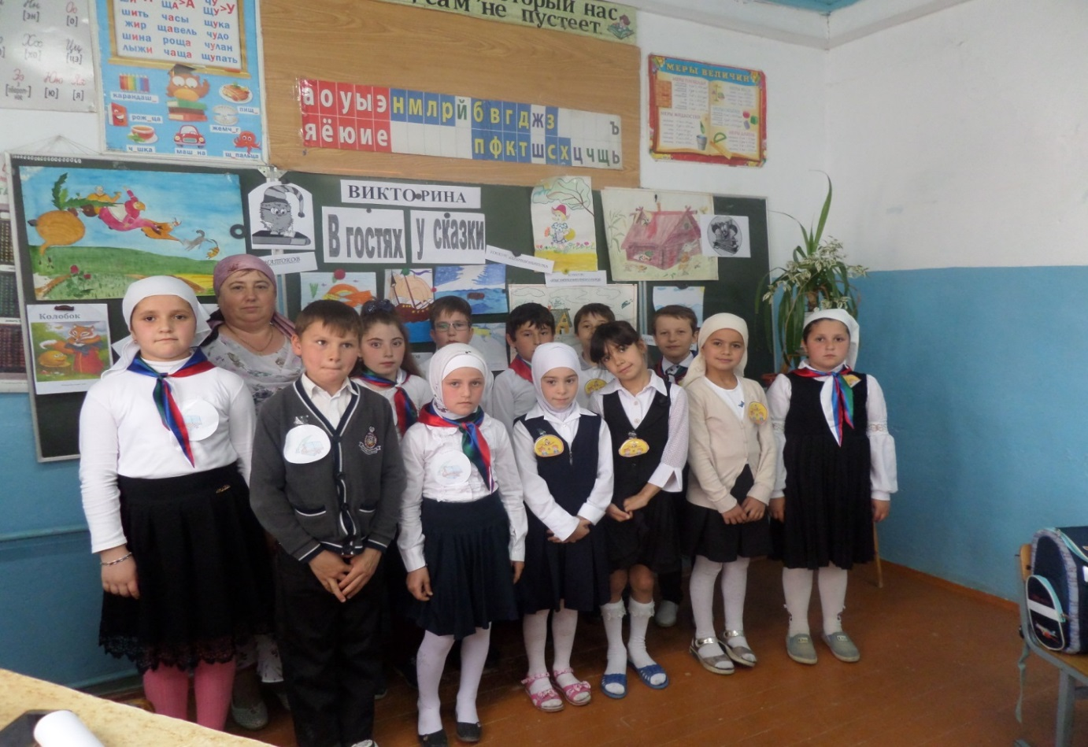
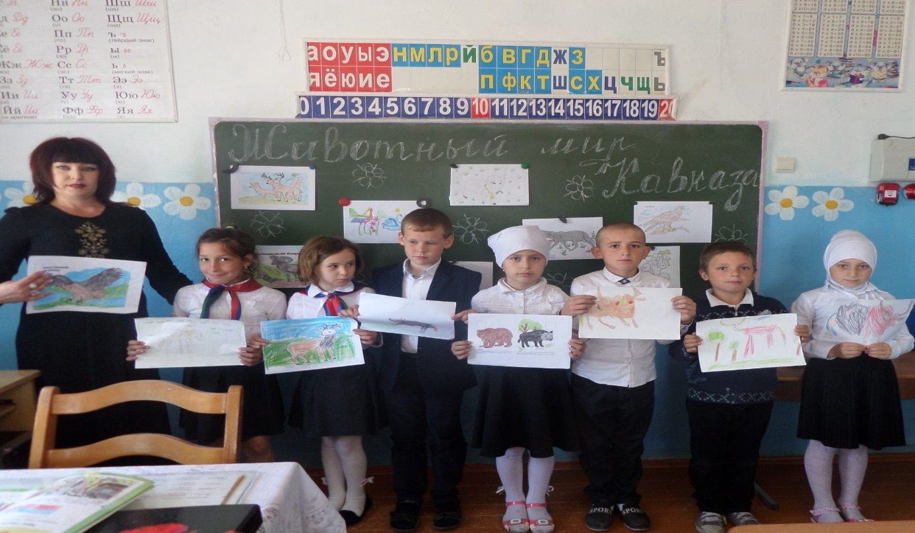

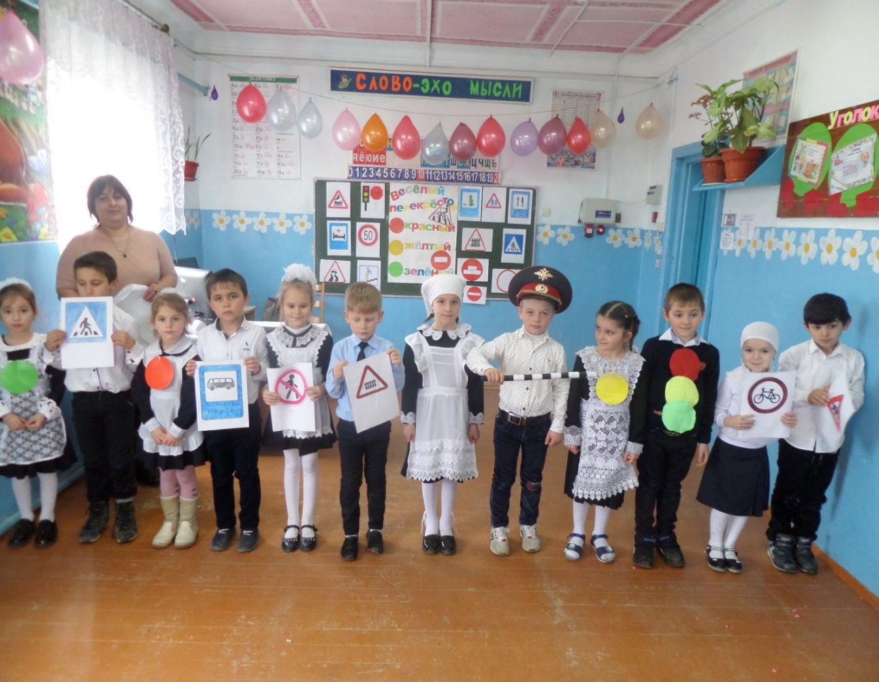

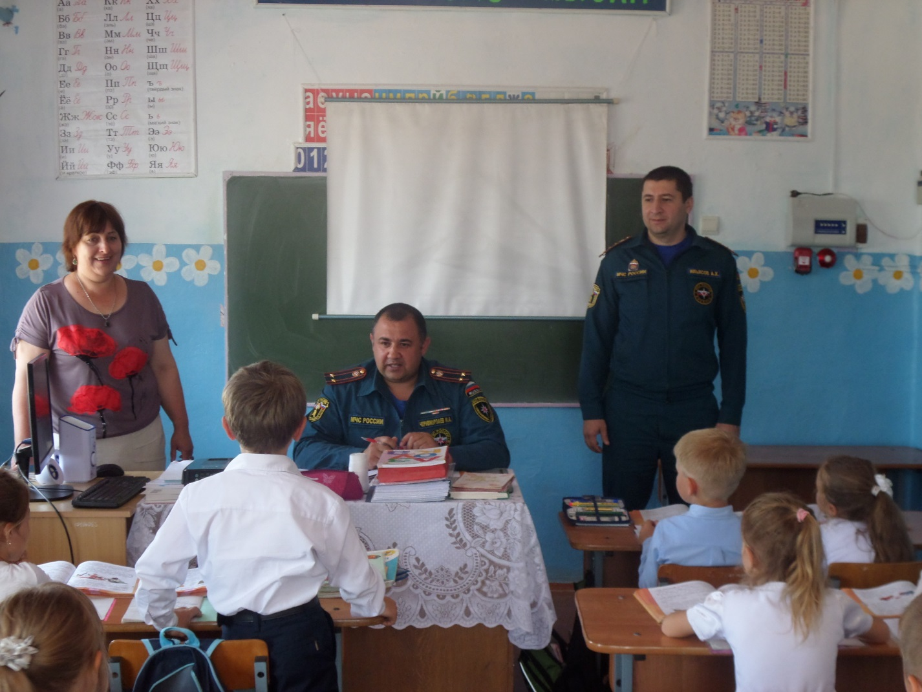

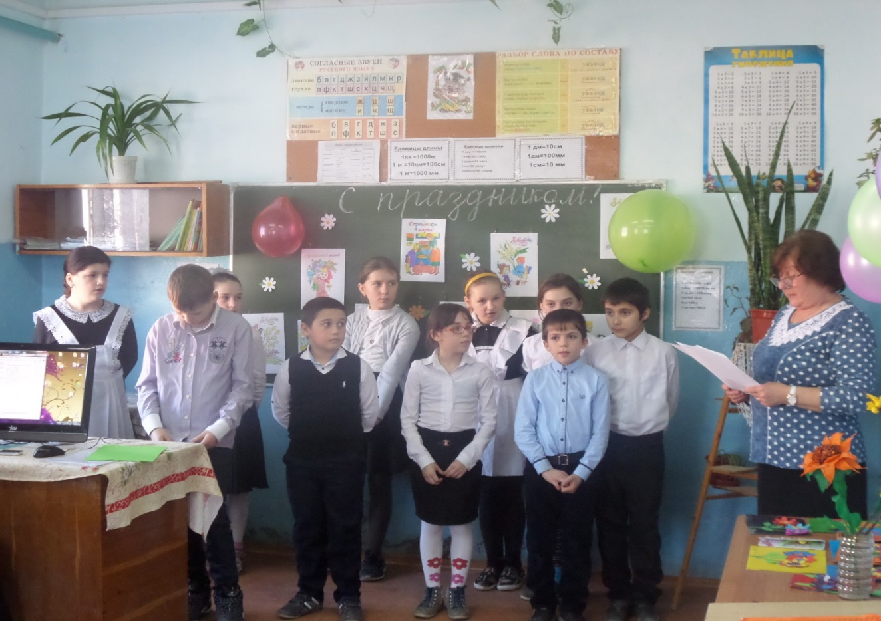

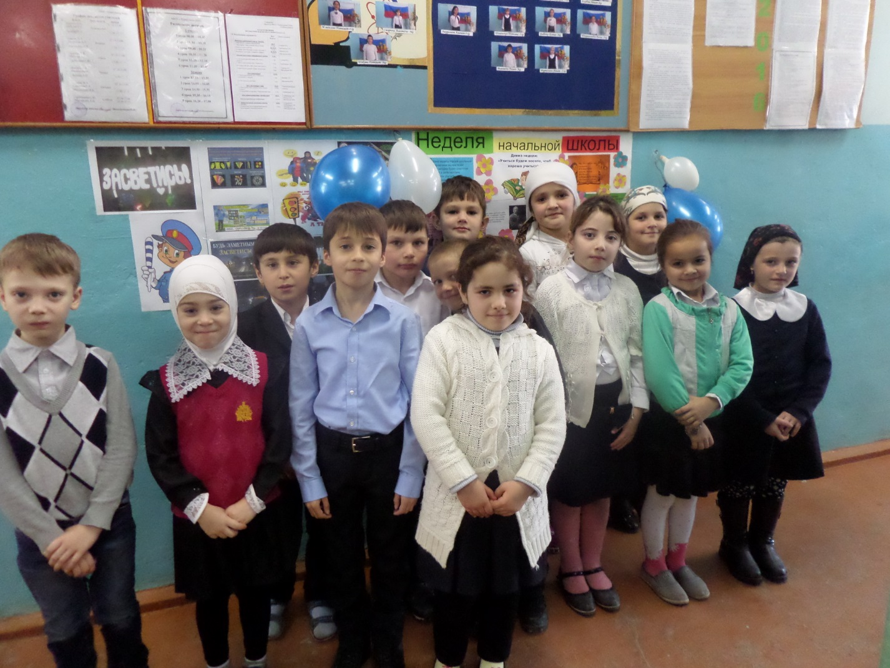

Проведены:
- «Прощание с Азбукой» - Магомедова И.В.
- «Прощай, начальная школа» - Леонова А.П.
- Посвящение в пионеры – Магомедова И.В.

С первых дней педагогами школы ведется образовательный мониторинг.
Условием изучения результатов усвоения обязательного программного материала является поэтапность:
I этап - изучение исходного уровня готовности учащихся к обучению в данном классе;
II этап - анализ динамики эффективности образовательного процесса в сравнении с результатами входной диагностики;
III этап - итоговая диагностика, ставящая целью определение уровня готовности учащихся к обучению на следующей ступени.
Материалы, процедура, итоги контрольных итоговых работ были проанализированы на заседании МО учителей начальных классов. Главный показатель творческой работы педагогов – достаточные знания обучающихся. В целях установления соответствия знаний учащихся требованиям программы по основным предметам (русский язык, математика, литературное чтение) проведены итоговые контрольные работы и проверка техники чтения во всех классах. В 4 классе проводилось итоговое тестирование за курс начальной школы.
Коллектив начальных классов постоянно повышает уровень профессионального мастерства.
По итогам контрольных работ учителям начальных классов даны следующие рекомендации:
1.​ Учителям 1-4 классов проанализировать результаты итоговых контрольных работ по русскому языку, математике и литературному чтению и наметить план мероприятий по формированию у детей более качественных знаний.
2.​ Учителям, учащиеся которых имеют удовлетворительные отметки за контрольные работы, обратить внимание на ликвидацию тех пробелов, которые были обнаружены при выполнении проверочных работ, на основе индивидуального, дифференцированного подхода к усвоению учащимися программного материала, шире внедрять формы и методы развивающего обучения. Всем учителям начальной школы в новом учебном году продолжить работу по развитию речи учащихся, темпа чтения, правильности чтения, а также развитию внимания, памяти, логического мышления.
3.​ Продолжить работу со слабоуспевающими детьми, совершенствовать качество работы по подготовке учащихся к участию в предметных конкурсах, олимпиадах.
4.​ Всем учителям продолжить работу по самообразованию, реализации творческого потенциала, развивать и совершенствовать различные формы методической деятельности, добиваться качественных знаний учащихся.
По итогам 2017-2018 учебного года во всех классах начальной школы программа выполнена по всем предметам. Контрольные работы, срезы знаний (контрольное списывание, словарные диктанты, арифметические диктанты) проведены согласно тематическому планированию. Все учителя начальных классов творчески подходят к своей работе, используют новые педагогические технологии, личностно-ориентированный подход. Это способствует развитию познавательных интересов у учащихся, логического мышления, памяти, воображения, привития интереса к учебной деятельности.
Анализ результатов образовательного процесса
На конец учебного года в начальной школе аттестованы 31 обучающихся (2-4 классы).
Класс | Отличники | С одной «4» | На «4» и «5» | С одной- двумя «3» | С одной «2» | Не аттестованы
2 | 1 | 3 | 4 | 0 | 0 | 0
3 | 1 | 0 | 5 | 1 | 0 | 0
4 | 1 | 1 | 4 | 1 | 0 | 0
Итого | 3 | 4 | 13 | 2 | 0 | 0
Сравнительный анализ
промежуточной аттестации по предметам начальной школы во 2-4 классах
Учебный год | Успеваемость | Качество | СОУ | Ср.бал
2015-2016 | 94,1% | 61,7% | 69,06% | 4,5
2016-2017 | 100% | 50% | 53,2% | 3,5
2017-2018 | 100% | 76% | 80 | 4,3
Важно уже в начальной школе поддержать интерес детей к знаниям, выявляя особо одаренных учеников. Ведь именно в этот период проявляются и активно развиваются склонности, способности, таланты. В основе работы с одарёнными учащимися лежит разноуровневая дифференциация, которая широко применяется учителями начальных классов на разных этапах учебно-воспитательного процесса. В течение учебного года учителя с учениками принимали активное участие в олимпиадах по предметам, научно-практических конференциях, конкурсах.
В этом учебном году в муниципальных мероприятиях приняли участие:
- Конкурс стенгазет «День славянской письменности» - ученик 1 класса Парфенюк Вадим – 2 место
- Праздник «День птиц», номинация «Скворечник» - ученик 1 класса Парфенюк Вадим – 1 место
- Олимпиады по математике – Магомедов Анвар – ученик 3 класса, по русскому языку – ученица 4 класса – Муртазаева Айшат - участники
В школе уже много лет проводятся курсы подготовки детей к школе «Школа будущего первоклассника». Программа проведения курсов была разработана и составлена учителями школы. Хотелось заинтересовать ребят, повысить их интерес к школе, помочь быстрее и без особых проблем стать учениками. В 2017-2018 учебном году «Школу будущего первоклассника» проводила Леонова А. П.
В соответствии с графиком, утверждённым Рособрнадзором в нашей школе проведены ВПР, которые представляют собой аналог годовых контрольных работ проводимых в школе. Проведение ВПР направлено на обеспечение единства образовательного пространства РФ, совершенствование общероссийской системы оценки качества образования и поддержки введения ФГОС. Отличительными особенностями ВПР является единство подходов к составлению вариантов, использование современных технологий. Результаты проверочных работ полезны родителям для определения образовательной траектории своих детей. Также их используют для оценки уровня подготовки учащихся, для совершенствования преподавания учебных предметов.

Результаты ВПР по русскому языку

Кол-во уч-ся | Выполняли | оценка |  |  |  | успеваемость | качество знаний | средний балл | коэффициент знаний | СОУ
 |  | «5» | «4» | «3» | «2»
10 | 10 | 1 | 2 | 5 | 2 | 80% | 30% | 3.2 | 26% | 44%

Результаты ВПР по математике

Кол-во уч-ся | Выполняли | оценка |  |  |  | успеваемость | качество знаний | средний балл | коэффициент знаний | СОУ
 |  | «5» | «4» | «3» | «2»
10 | 10 | 1 | 3 | 3 | 3 | 70% | 40% | 3.0 | 54.1% | 44%

Результаты ВПР по окружающему миру

Кол-во уч-ся | Выполняли | оценка |  |  |  | успеваемость | качество знаний | средний балл | коэффициент знаний | СОУ
 |  | «5» | «4» | «3» | «2»
10 | 10 | 2 | 3 | 3 | 2 | 80% | 50% | 3.0 | 70.6% | 53%

Основные ошибки, допущенные учащимися в работах по ВПР:
- определять тему и главную мысль текста;
- определять значение слова по тексту;
- морфологический разбор имён прилагательных и глаголов;
- соблюдение при письме изученные орфографические и пунктуационные нормы;
- овладение основами логического и алгоритмического мышления;
- освоение доступных способов изучения природы (наблюдение, измерение, опыт);
- овладение начальными сведениями о сущности и особенностях объектов.
В течение всего учебного года проводилась активная работа по привлечению родителей к созданию единой образовательной среды. Это регулярные родительские
собрания и индивидуальные консультации, привлечение родителей к подготовке и проведению внеклассных мероприятий. Взаимодействие с родителями строилось как просветительская работа (собрания, мониторинги), так и индивидуальная (беседы с родителями детей «группы риска», психологические консультации). В классах работали действенные родительские комитеты. Замечено однако, что во многих семьях существуют проблемы: родители заботятся только о материальном достатке семьи, далеко не всегда интересуются нравственными сторонами воспитания, успехами ребенка в школе и ребенок постепенно теряет интерес к учебе. Необходимо активнее привлекать всех родителей, сделать их соучастниками образовательного и воспитательного процесса, чтобы они не оставались пассивными созерцателями и наблюдателями, а стали заинтересованными и инициативными помощниками.
Наряду с имеющимися положительными тенденциями в методической работе педагогического коллектива имеются и определенные недостатки:
- Необходимо активнее внедрять новые формы и методы работы на уроке и внеурочной деятельности с целью повышения качества образования.
- Преемственность между ступенями образования.
- Недостаточный уровень самоанализа у некоторых учителей и самоконтроля у учащихся.
- Необходимо шире использовать методы поддержки и развития слабоуспевающих и одарённых учащихся.
- Недостаточная подготовка к предметным олимпиадам .
- Учителям МО следует смелее принимать участие в профессиональных конкурсах, печатать сценарии праздников, конспекты уроков, презентации в различных изданиях, активнее использовать для этого возможности Интернета.
- Совершенствование процедуры мониторинга качества образования в ОУ.
Итоги работы в 2017 – 2018 учебном году позволяют признать деятельность методического объединения учителей начальных классов «удовлетворительной».
Учитывая вышесказанное, на 2018/2019 учебный год определены следующие задачи:
- Вести целенаправленную систематическую деятельность по освоению и применению современных образовательных технологий.
- Вести систематическую работу по освоению и применению методов, принципов здоровьесберегающих технологий, повышать эффективность и усиливать деятельностные организации учебного процесса.
- Обеспечить оперативное информирование педагогов о новом содержании образования, инновационных образовательных технологиях, передовом опыте с целью внедрения в практику своей работы.
- Продолжать работу по выявлению «одаренных» учащихся, способствовать развитию их творческого потенциала, стимулируя творческую деятельность учащихся.
- Оказывать педагогическую поддержку учащимся с разным уровнем обучаемости.
- Повышать уровень психолого-педагогической подготовки учителей путем самообразования, участие в семинарах, профессиональных конкурсах.
- Изучать педагогические потребности учителей посредством диагностики и мониторинга образовательного процесса в школе.
- Создание благоприятных условий для обеспечения взаимопонимания стремлений школы и семьи в развитии личности ребенка, мотиве его учения, ценностных ориентаций, раскрытия его индивидуальности, творческого потенциала.

Обученность учащихся начальных классов
МКОУ «Тушиловская ООШ» Кизлярского района РД
за 2017-2018 год.

Предмет | Классы | Кол- во  уч-ся | Оценки |  |  |  | Ф.И.О.  учителя | Образо  вание | Програм | % усп | % кач | % соу | ср. бал
 |  |  | 5 | 4 | 3 | 2
Русский язык | 2 | 8 | 1 | 4 | 3 | 0 | Сумина М.А. | ср.  спец | «Школа России» | 100 | 62 | 58 | 3.7
 | 3 | 13 | 0 | 6 | 7 | 0 | Гребешкова С.Ю. | ср.  спец |  | 100 | 46.1 | 51.6 | 3.5
 | 4 | 10 | 2 | 3 | 5 | 0 | Леонова А.П. | ср.  спец |  | 100 | 50 | 57 | 3.7
 | Итого | 31 | 3 | 13 | 15 | 0 |  |  |  | 100 | 52.6 | 55.3 | 3.6
Математика | 2 | 8 | 4 | 2 | 2 | 0 | Сумина М.А. | ср.  спец | «Школа России» | 100 | 75 | 75 | 4.2
 | 3 | 13 | 4 | 3 | 6 | 0 | Гребешкова С.Ю. | ср.  спец |  | 100 | 53.8 | 62.1 | 3.8
 | 4 | 10 | 1 | 5 | 4 | 0 | Леонова А.П. | ср.  спец |  | 100 | 50 | 54 | 3.6
 | Итого | 31 | 9 | 10 | 12 | 0 |  |  |  | 100 | 59.6 | 63.6 | 3.8
Чтение | 2 | 8 | 5 | 2 | 1 | 0 | Сумина М.А. | ср.  спец | «Школа России» | 100 | 87.5 | 83 | 4.5
 | 3 | 13 | 6 | 5 | 2 | 0 | Гребешкова С.Ю. | ср.  спец |  | 100 | 84.6 | 76.3 | 4.3
 | 4 | 10 | 3 | 6 | 1 | 0 | Леонова А.П. | ср.  спец |  | 100 | 90 | 72 | 4.2
 | Итого | 31 | 14 | 13 | 4 | 0 |  |  |  | 100 | 87.3 | 77 | 4.3
Окружающий мир | 2 | 8 | 7 | 0 | 1 | 0 | Сумина М.А. | ср.  спец | «Школа России» | 100 | 87.5 | 92 | 4.7
 | 3 | 13 | 3 | 5 | 5 | 0 | Гребешкова С.Ю. | ср.  спец |  | 100 | 61.5 | 61.5 | 3.8
 | 4 | 10 | 3 | 4 | 3 | 0 | Леонова А.П. | ср.  спец |  | 100 | 70 | 66 | 4.0
 | Итого | 31 | 13 | 9 | 9 | 0 |  |  |  | 100 | 73 | 73.1 | 4.1

